四、题型示例

选登这部分内容的目的，是让初中化学教师和学生对初中毕业学业考试化学试题的题型获得一定的感性认识。以下各题均摘自全国各地近年来初中毕业学业考试的化学试题，每题后面配有该题的答案。
（一）选择题（各小题所给出的四个选项中，只有一个符合题意）
1．下列变化属于化学变化的是
A．将记录有机密信息的废弃纸张粉碎 B．用铝制容器盛醋被腐蚀
C．夏天将西瓜榨成西瓜汁 D．将石油分馏得到多种石油化工产品
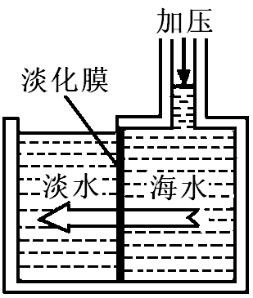
答案：B
2．右图是采用“膜分离技术”淡化海水的原理示意图。对淡化膜右侧的海水加压，水分子可以透过淡化膜进入左侧淡水池，而海水中的各种离子不能透过淡化膜从而得到淡水。对加压后右侧海水成分变化的分析正确的是
A．溶质质量减少 B．溶剂质量增加
C．溶质质量分数增大 D．溶液质量不变
答案：C
3．下列做法不符合“节能降耗，保护环境”这一主题的是
A．合理和综合利用煤和石油
B．研制开发太阳能电池等
C．大量使用农药化肥提高粮食产量
D．推广垃圾的分类存放、回收和处理
答案：C
4．下列实验操作错误的是
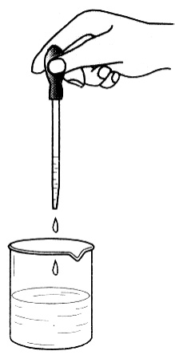
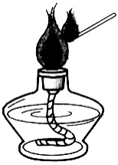
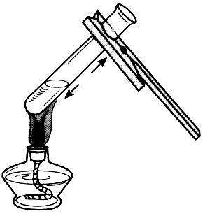
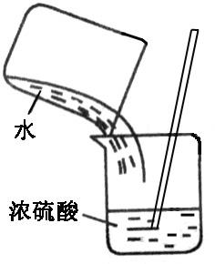

A．滴加液体取用 B．稀释浓硫酸 C．点燃酒精灯 D．加热液体
答案：B
5．下列有关说法正确的是
A．合金、合成纤维、合成橡胶等都是重要的有机合成材料
B．洗涤剂具有乳化功能，可以去除餐具上的油污
C．涤纶、腈纶、羊毛等都属于天然纤维
D．维生素是构成人体细胞的的基本物质
答案：B
6．氢氟酸可用于在玻璃上雕刻各种精美图案，雕刻过程中发生的反应为：
4HF + SiO₂ == SiF₄↑ + 2H₂O，该反应属于
A．化合反应 B．分解反应
C．置换反应 D．复分解反应
答案：D
7．锌、稀盐酸、石灰水、硫酸铜是初中化学中常见的物质，四种
物质间的反应关系如右图所示，图中两圆相交部分(A、B、C、D)表示
相应物质间反应的主要实验现象，下列对实验现象描述正确的是
A．有固体物质产生 B．无明显现象
C．有蓝色沉淀生成 D．有气泡产生
答案：D
8．某化工厂发生硫酸泄漏事件。为了减少硫酸对环境的污染，有关部门采取了紧急措施，在泄漏的硫酸上面喷洒了一种化学试剂，你认为这种试剂是
A．熟石灰 B．硫酸铜
C．食盐 D．干冰
答案：A

（二）填空题
1．2008年奥运会主运动场“鸟巢”使用了大量的钢铁。铁与___________和__________直接接触容易生锈而造成损失，请你根据已学知识提出一条防止“鸟巢”钢结构生锈的措施 _______________________________________________________________________________。
答案：水 空气（或氧气） 不让金属表面长时间积水；在金属表面涂上防护层。（其他合理答案也可）
2．豆浆机由于快捷方便而进入了千家万户。请根据右图
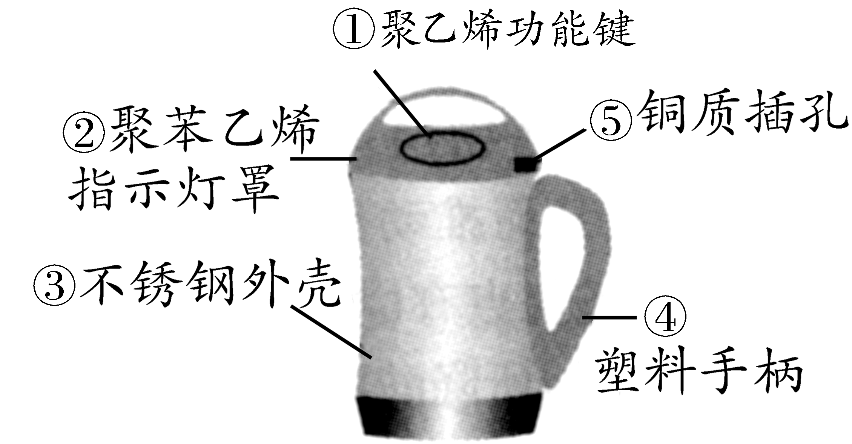
所示回答相关问题：
（1）豆浆机的制作材料中属于金属或合金的是_________
（填图中物质序号，下同），属于有机物的是____________。
（2）制作手柄的塑料属于_____________（填“热塑性”
或“热固性”）塑料。
（3）用铜来制作电源插孔是利用铜的__________性。
答案：(1)③⑤ ①②④ (2)热固性 (3)导电
3．青少年正处在生长发育期，应注意营养均衡，膳食合理。
（1）有些青少年不爱吃蔬菜、水果，影响生长发育，这主要是由于摄入下列 （填序号）不足而引起的。
①维生素 ②油脂 ③蛋白质
（2）“××糕点”主要成分如下表所述，请根据该表回答：
××糕点
营养素 | 每100g含有
蛋白质 | 4.8g
油 脂 | 20g
糖 类 | 40g
β—胡萝卜素  （维生素类） | 1.8mg
碳酸钙 | 400 mg
①所含营养素中属于无机盐的是 ，没有列出的一类营养素是 。
②正常情况下，人每日摄入的油脂不应超过60 g，由此计算，每日食用该糕点最多不应超过 。
③糖类是人体所需 的主要来源。
答案：(1)① (2)①碳酸钙 水 ②300 g ③能量
4.人类大量开采煤和石油，将使化石燃料面临枯竭。对于能源危机，我们应采取的措施是 。如果你是中央电视台小记者，为了警示人们，请你拟一条公益广告语： 。
答案：节约能源、开发新能源等（答出一点即可）；广告语只要合乎题意（无语病、无错别字）均可。如：珍惜能源保护地球。
5．兴趣小组的同学学习了金属的性质后，在实验室用一块银白色的金属R做如下探究：
（1）将金属R投入稀盐酸中，金属表面有气泡冒出。则该金属R在金属活动性顺序表中排在氢的 （选填“前面”或“后面”）。
（2）为了比较金属R与铁的活动性强弱，兴趣小组设计下列方案进行实验，请完成下表：
你的一种猜想 | 验证方法 | 现象 | 结论
金属R的活动性比铁 | 将金属R投入  溶液中 | 金属R表面有黑色的物质析出 | 猜想 （选填“正确”或“错误”）
（3）请根据上述的信息，标出金属Fe、R、Cu在下列金属活动性顺序表中的相应位置。
金属活动由强到弱的顺序
…
…
…
…

答案：（1）前面
（2）强（或弱） FeSO₄（或FeCl₂等） 正确（或错误）
（3）
金属活动由强到弱的顺序
R
Fe
Cu
…
…
…
…

6．2008年北京奥运会火炬采用中国传统祥云图案和纸卷轴为创
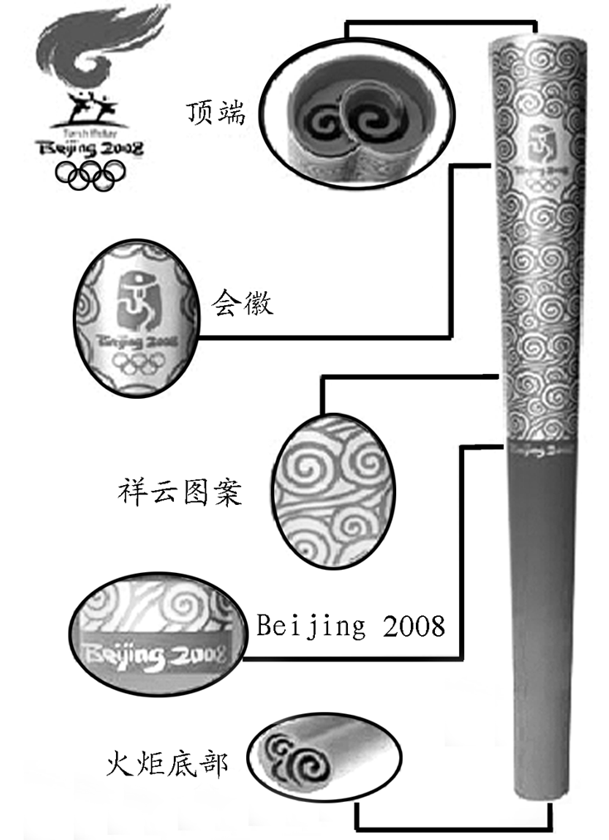
意设计，其外壳由铝合金材料制成，使用的燃料是有机化合物丙烷
（C₃H₈）。
（1）铝的化学性质比较活泼，但在空气中铝又具很好的抗腐蚀性能，其原因是________________________________________。
（2）丙烷在空气中燃烧可生成二氧化碳和水，该反应的化学
方程式为____________________________________________ 。
（3）火炬顶端有许多通风口，目的是为了空气流通，由此可知可燃物燃烧需要的条件之一是___________________________。
答案： ⑴铝能与空气中的氧气反应，在其表面生成一层致密的氧化铝薄膜（或写出
化学方程式：4Al ＋ 3O₂ === 2Al₂O₃） ⑵ C₃H₈ ＋5O₂3CO₂ ＋ 4H₂O ⑶与氧气(或
空气)接触
（三）简答题
1．国务院办公厅发布“限塑令”，从今年6月1日起，所有商品零售场所将告别免费塑料袋。这将有望使我国的“白色污染”得到控制。在一次小组辩论会上，何利同学以“应全面禁止使用塑料袋”为题提出如下论点： ①大量使用塑料袋，会耗费石油资源；②废弃塑料袋难降解，易造成“白色污染”。请你以“可以有限制地使用塑料袋”为题参加辩论，从节约资源、使用新型产品和回收利用等方面，简要地写出你的论点(只写两条)：
（1）_____________________________________________________________；
（2）_____________________________________________________________。
答案：塑料袋方便耐用，可重复使用。可以使用一些新型的可降解塑料。废弃塑料袋可分类回收再利用。（任答两条，其他合理答案也可）
2．化学知识在生产、生活中有广泛的应用。
（1）“5·12”汶川大地震发生后，为了保证饮用水的安全卫生，灾区使用了某种净水消毒泡腾片，其有效成分是二氧化氯。二氧化氯的化学式为 ，其中氯元素的化合价为 。
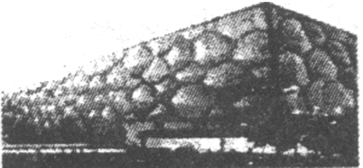
（2）“水立方”是2008年北京奥运会的主游泳馆，它的墙体与屋面上紧密却不规则地排列着浅蓝色气泡。制作该气泡的材料是乙烯—四氟乙烯的聚合物（ETFE）膜材，它属于 材料（填“金属”或“有机合成”）。为确保“水立方”泳池的水质达到国际泳联最新卫生标准，将采用砂滤—臭氧—活性炭净水工艺净化泳池里的水，其中砂滤的作用是 ，臭氧的主要作用可能是 ，使用活性炭是利用它的 性。
答案：（1）ClO₂ +4 (2)有机合成 除去不溶物（或除去悬浮物或过滤） 杀菌、消毒 吸附
3．实施“中部崛起”战略要坚持科学发展观，尤其是环境方面要避免走“先污染后治理”的弯路。为保护洞庭湖，上半年我省下大力气关闭了洞庭湖周边益阳、岳阳、常德三市200多家高污染的小造纸厂。请回答：
（1）关闭高污染小造纸厂，保护了洞庭湖，但损失了一部分财政收入，你的看法是什么？
（2）对保护洞庭湖的水资源，你有何其他建议？（任写两条）
答案：（1）损失财政收入是暂时的，保护环境确保可持续发展是长远的；不关闭小造纸厂今后治污代价更大；可先关闭，改造生产工艺后再生产。
（2）加强水的综合利用；节约用水；农业上合理使用农药和化肥；控制工业“三废”向湖里排放；对污水进行处理后再排放； 加强对水质的监测； 不向湖里乱扔废弃物；维持洞庭湖生态平衡。（以上两空其他合理答案也可）
（四）实验与探究题
1．根据下列制取氧气的装置图回答问题。
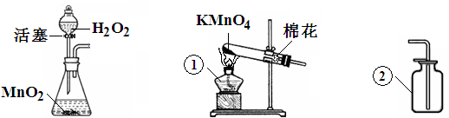
(1)写出仪器①、②的名称：①________________；②__________________。
(2)实验室常用高锰酸钾或过氧化氢和二氧化锰来制取氧气，你认为其中相对较好的方法是___________________________________，其理由是______________________________。
(3)张华同学在制取氧气过程中，她收集一瓶氧气后，用带火星的木条伸入瓶口、瓶中、瓶底，都未见木条复燃。其原因可能是______________________________。
答案：（1）酒精灯 集气瓶
（2）用过氧化氢和二氧化锰制取氧气 不需加热；可以控制反应速率；生成物对环境没有污染（任答一条即可）
（3）装置气密性不好；用错药品或药品变质；收集的时间不够长（任答一条即可，其他合理答案均可）
2．向盛有10 mL稀盐酸（其中滴有少量紫色石蕊试剂）的烧杯中加入氢氧化钠溶液，用pH计（测pH的仪器）测定溶液的pH，所得数据如下。请分析并回答下列问题：
加入NaOH溶液的体积/mL | 0 | 2 | 4 | 6 | 8 | 10 | 12 | 14
烧杯中溶液  的pH | 1.1 | 1.2 | 1.4 | 1.6 | 2.0 | 7.0 | 11.0 | 12.2
（1）当加入氢氧化钠溶液的体积为 mL时，稀盐酸和氢氧化钠溶液恰好完全反应。
（2）当加入氢氧化钠溶液的体积为13 mL时，溶液显 色；
（3）当烧杯中溶液的pH=1.4时，溶液中的溶质有哪些？
答案：（1）10 （2）蓝 （3） NaCl 和 HCl（或氯化钠和盐酸）
3. 请按下图给出的条件进行实验，你能观察到什么现象，为什么？（任答三种现象及原因）（提示：某些非金属氧化物能和水反应生成酸，如：CO₂+H₂O=H₂CO₃）
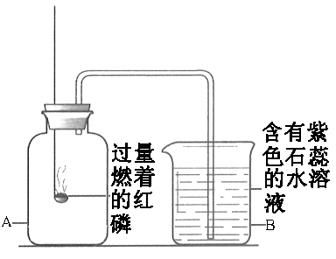

过量
燃着
的红
磷
含有紫
色石蕊
的水溶
液
A
B

答案：现象：①A中产生大量的白烟；
②开始时，B中导管口处有气泡产生；
③火焰熄灭后B中液体通过导管流入A中；
④进入A中液体呈红色；
⑤进入A中的液体体积约为A容器体积的1/5。
解释：①红磷与容器Ａ中的氧气反应生成P₂O₅小颗粒；
②反应放热；
③反应过程O₂被消耗，压强不断减小；
④P₂O₅和水反应生成酸，使紫色石蕊变红。
⑤空气中Ｏ₂的体积约占空气体积的1／5。
4．维生素C又名抗坏血酸，易溶于水，易被氧化，遇热易被破坏。人体缺乏维生素C可能引发多种疾病。甲班化学兴趣小组对它研究如下：
（1）猜想：维生素C可能具有酸性。
（2）设计实验：
实验室提供试剂：维生素C片、蒸馏水、紫色石蕊试液、酚酞试液、稀NaOH溶液和相关仪器。
方案1：将维生素C研碎、溶于蒸馏水制成溶液，然后向其中滴加紫色石蕊试液。
①实验现象为____________，说明维生素C显酸性。
②如果要加速维生素C片在水中的溶解，操作方法是____________________。
方案2：①将维生素C片溶于蒸馏水制成溶液。
②取少量NaOH溶液于试管中，加入两滴酚酞试液，观察溶液呈______色，然后向其中逐滴加入足量维生素C溶液振荡，直至溶液颜色变为_______色。结论：维生素C显酸性。
（3）继续探究：运用酸的化学性质的知识，你还可用什么实验证明维生素C具有酸性？
简述实验方法（要求与上述两种实验方法不同）。
_____________________________________________________________________。
答案：（2）方案1①溶液显红色 ②搅拌或振荡 方案2 ②红 无
（3）在维生素C溶液中加入金属镁或Na₂CO₃粉末有气泡产生（其他合理答案均可记
分）
（五）计算题
1．小刚同学为补充维生素，服用XX牌多维元素片，该片剂标签如图所示。请你计算：
XX牌多维元素片
[成分]本品每片内含
维生素B_{２}[C₁₇H₂₀N₄O₆]： 2.5mg
维生素C [C₆H₈O₆]： 25.0mg
维生素E [C₂₉H₅₀O₂]： 5.0mg
[用法用量] 口服，一日2片

(1) 小刚同学按标签所示方法服用该片剂，则每天服用的维生素C为 mg；
(2)维生素B₂的相对分子质量为 ；其中氢、氧元素的质量比为 。
答案：(1) 50 (2)376 (3)5︰24（或20︰96）
2．长久使用的热水瓶底部有一层水垢，主要成分是CaCO₃ 和Mg(OH)₂，某学校化学研究小组的同学通过实验测定水垢中CaCO₃ 的含量：取200g水垢，加入过量的稀盐酸，同时测量5分钟内生成气体的质量，结果如下表：
时间/min | 1 | 2 | 3 | 4 | 5
质量/g | 30 | 50 | 60 | 66 | 66
试回答下列问题：
（1）4分钟后，产生的CO₂ 不再增加，说明水垢中CaCO₃ （填“已”或“未”）反应完全。
（2）该水垢中CaCO₃ 的质量分数是多少？
答案：（1）已
（2）设水垢中CaCO₃ 的质量为x
CaCO₃ + 2 HCl ＝ CaCl₂ + CO₂↑ + H₂O
100 44
x 66g
100︰x = 44︰66g
x = 150g
CaCO₃% = 150g / 200g × 100% = 75%
答：该水垢中CaCO₃ 的质量分数是75%。
3．在一次化学课外活动中，某同学想除去氯化钾固体中混有的氯化铜（不引进其他杂质）。化学老师为他提供了以下溶液：氢氧化钠溶液、氢氧化钾溶液、硫酸钠溶液。该同学现取氯化钾和氯化铜的混合物59.8 g，全部溶解在200 g水中，再加入60 g所选溶液，恰好完全反应，生成沉淀9.8 g。试回答：
（1）该同学所选的是________________溶液。
（2）计算混合物中氯化铜的质量和反应后所得溶液中溶质的质量分数。（结果保留到小数点后一位数字）
答案：（1）氢氧化钾
（2）解：设混合物中氯化铜的质量为x，生成氯化钾的质量为y。
CuCl₂ + 2KOH === Cu(OH)₂↓ + 2KCl
135 98 149
x 9.8g y
$\begin{aligned}\frac{\text{135}}{\text{98}}=\frac{x}{9\text{.}8g} \\ x=\text{13}\text{.}5g\end{aligned}$ $\begin{aligned}\frac{\text{98}}{\text{149}}=\frac{9\text{.}8g}{y} \\ =\text{14}\text{.}9g\end{aligned}$
反应后所得溶液中溶质的质量分数为
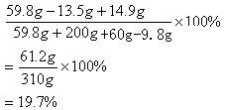
答：混合物中氯化铜的质量为13.5g。反应后所得溶液中溶质的质量分数为19.7%。

